Interna defibrillatorspatlar: rengöring, desinfektion och sterilisering

Revidering i denna version
Omskriven rutin, bl a nytt desinfektionsmedel.

Bakgrund
I NU-sjukvården används den manuella defibrillatorn Philips HeartStart Intrepid. Till denna finns multifunktionselektroder, externa spatlar och interna spatlar. Interna defibrillatorspatlar är avsedda att användas för defibrillering av hjärtat under kirurgiska ingrepp med öppen bröstkorg, vilket i NU-sjukvården bara förekommer i ytterst sällsynta akuta fall. Vi har bara interna spatlar med defibrilleringsknapp och utan adapterkabel. Efter användning behövs rengöring, desinfektion och sterilisering av spatlarna.

Syfte
Anvisning för hur rengöring och desinfektion och sterilisering av interna defibrillatorspatlar skall utföras.

Ombearbetningscyklar
Rengöring, desinfektion och sterilisering av de interna spatlarna räknas som en ombearbetningscykel. Det maximala antalet gånger som en uppsättning interna spatlar kan ombearbetas är 100. Om antalet registrerade ombearbetningscykler för de interna spatlarna är 100 eller högre ska de dessa tas ur bruk. De interna spatlarna har en märkning för unik produktidentifiering (UDI, Unique Device Identifier). Informationen på märkningen kan användas för att registrera de interna spatlarnas identitet vid dokumentation av varje ombearbetningscykel.

Rengöring och desinfektion
- Rengör spatlarna direkt efter användning för att ta bort eventuellt organiskt material. Föremål som har kontaminerats med blod eller andra proteiner kan inte rengöras effektivt om de tillåts torka innan rengöring.
- Använd Isopropylalkohol Unimedic både till rengöring och desinfektion. Medlet finns i vätskeskåpet på sterilcentralen.
- Använd endast mekanisk rengöring och desinfektion. Sänk inte ned de interna spatlarnas kontakt i vätska. Undvik att blöta ned kontaktens stift med rengörings- eller desinfektionsmedel. Det kan leda till att de interna spatlarna inte fungerar.
- Använd mjuk duk med lågt fibersläpp och en mjuk borste t ex tandborste och fukta och borsta de interna spatlarna ordentligt för att avlägsna organisk smuts och föroreningar.
- Borsta utsidan av handtag, kablar, spatlar och kontakt med borsten för att avlägsna skräp, och var särskilt noggrann vid små springor, fördjupningar och defibrilleringsknappen.
- Skölj de interna spatlarna, inklusive handtag, elektroder, kontakt och kablar under rinnande vatten för att få bort allt rengöringsmedel. Låt inte vatten rinna direkt in i kontakten.
- Torka de interna spatlarna med en mjuk duk med lågt fibersläpp och se till att alla ytor på de interna spatlarna är torra.
- Kontrollera att det inte finns skräp eller föroreningar kvar på de interna spatlarna. Om föroreningar syns upprepar du rengöringen tills det inte finns kvar några synliga föroreningar.

Kontroll av spatlar
- Mekanisk kontroll (knapparna ska fjädra tillbaka) och visuell inspektion (tecken på förslitning) enligt bruksanvisning ska göras på sterilcentralen efter rengöring och desinfektion. Om spatlar inte godkänns vid en eller flera av dessa kontroller ska de tas ur bruk och bytas ut.

Funktions- och kontinuitetskontroll
- Funktions- och kontinuitetskontroll av interna defibrillatorspatlar ska göras av Medicinteknisk avdelning (MTA) före steriliseringsprocessen.
- Under jourtid då MTA inte är i tjänst steriliseras spatlarna direkt efter rengöring och desinfektion (för att kunna användas i nödfall). Funktions- och kontinuitetskontroll görs då av MTA nästkommande vardag. Sedan steriliseras spatlarna ånyo.

Sterilisering
- När du förvarar eller steriliserar de interna spatlarna ska kablarna rullas ihop löst. Rulla ihop kablarna så att de som minst har en diameter på 15 cm. Böj inte kabeln kraftigt vid handtaget, enligt bild:

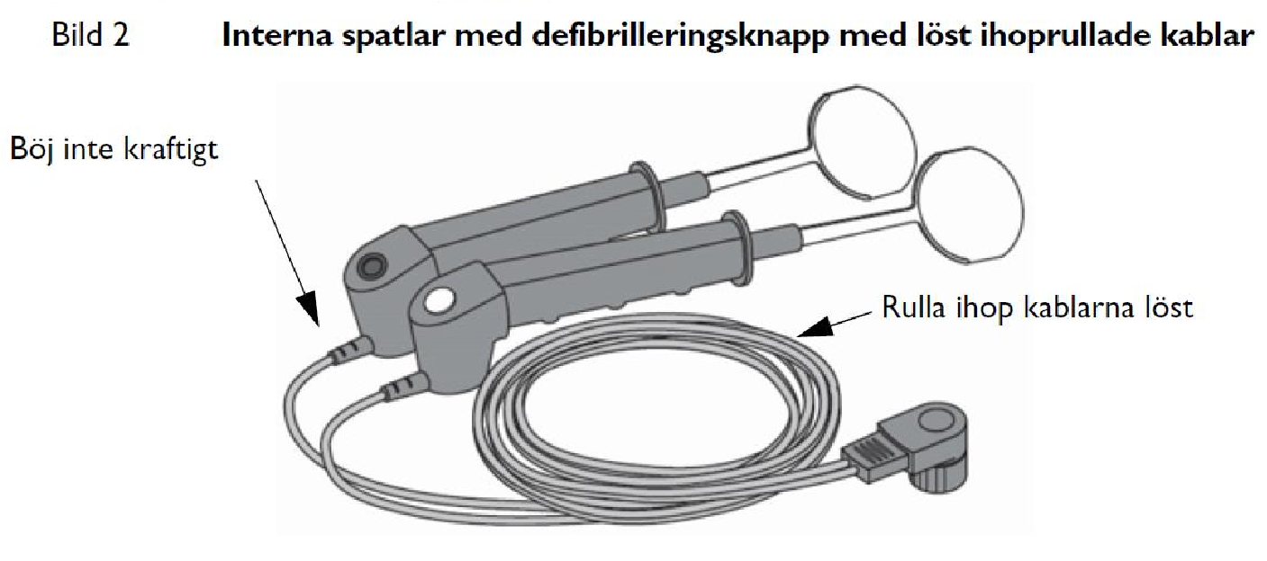
- För ångsterilisering med förvakuum och gravitation, slå in de interna spatlarna i omslagsmaterialet för sterilisering och säkra enligt omslagstillverkarens anvisningar. Lägg den inslagna interna spateluppsättningen i ett andra steriliseringsomslag (dubbelt omslag) och säkra enligt omslagstillverkarens anvisningar.
- Använd inte steriliseringsomslag för sterilisering med flashad ånga.
- Steriliseringsparametrar: Sterilisera de förberedda interna spatlarna genom att placera dem i sterilisatorn och bearbeta dem enligt parametrarna i följande tabell för den ångmetod som används.

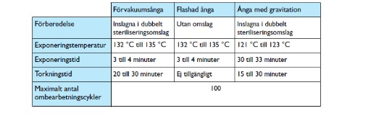

Referens
- Bruksanvisning Philips Steriliserbara defibrillatorspatlar

Granskare
Lars Brühne (larbr6) Överläkare, Anestesi, AnOpIVA
Nathalie Allegra Högfeldt (natho1), Hygiensjuksköterska, Patientsäkerhetsenheten

